**Reporte de actividades y requerimientos**

**Proyecto: Plataforma de Distribución de Recursos a Municipios y Organismos Paraestatales**

**Perfil: Developer Backend**

**Octubre 2023**

Autor: INAP

Fecha de creación: 01 de Octubre, 2023

Última modificación: 01 de Octubre, 2023

Documento de Referencia: N/A

Versión: V.1

**Plataforma de Distribución de Recursos a Municipios y Organismos Paraestatales (PDRMyOP)**

# **1. OBJETIVO DE LA IMPLEMENTACIÓN**

## Eficientar la gobernabilidad y los tiempos de atención a los diversos procesos administrativos transversales dependientes de sus plataformas de información, sumándole un enfoque para la implementación de la mejora continua.

# **2. OBJETIVOS ESPECÍFICOS**

## - Crear e Implementar un sistema integral para el proceso de Distribución de las Participaciones Municipales

## - Eficientar la distribución de las participaciones municipales a través del uso de software, automatizando dentro de lo posible las operaciones realizadas manualmente

## - Reducir el tiempo requerido y facilitar a los involucrados el proceso del cálculo y distribución de las participaciones municipales, realizando la menor cantidad de pasos posibles.

## - Unificar el punto donde se definen y realizan los cálculos de la distribución de las participaciones Municipales.

## - Permitir realizar un sistema de consultas al día con desglose sobre los cálculos realizados para la distribución de las participaciones Municipales

# **3. VENTAJAS**

* Módulo de Administración
* Módulo DCPH
* Módulo DAMOP
* Módulo DCCP
* Módulo DPCP
* Módulo DAF
* Micro sitio (Municipios)
* Micro sitio OPD’s
* Administración Configuración
* Servicios Digitales Gubernamentales:
  + CURP
  + INEGI
  + CONEVAL
  + Banxico
  + Etc
* Firma avanzada SAT

# **4. REQUERIMIENTO**

Construir una plataforma web automatizada en donde se administren la **Distribución de Participaciones Municipales, Distribución de Participaciones Federales, Distribución de Aportaciones Municipales, Distribución de Aportaciones Federales, Distribución de Recursos a OPD’s**, misma que permitirá cumplir con los requerimientos citados de acuerdo al flujo indicado en los levantamientos de proceso.

La plataforma estará preparada para llevar a cabo el flujo contemplado para las áreas involucradas: Módulo Municipios (micrositio), Módulo OPD’s (micrositio), Dirección de Coordinación de Planeación Hacendaria (CPH), Presupuesto y Control Presupuestal (DPCP), Dirección de Contabilidad y Control Presupuestal (DCCP), Dirección de Atención a Municipios y Organismos Paraestatales (DAMOP), Dirección de Administración Financiera (DAF).

**Alcance:**   
El objetivo principal del presente proyecto es el desarrollo de la **Plataforma de Distribución de Recursos a Municipios y Entidades**, misma que permitirá cumplir con los requerimientos de acuerdo a los procesos que cada área involucrada realice en el procesamiento de la información que le compete de acuerdo al flujo indicado en el diagrama del proceso y a saber las áreas involucradas serían Coordinación Hacendaria, Dirección de Presupuesto y Control Presupuestal, Dirección de Atención a Municipios y Organismos Paraestatales, Dirección de Administración Financiera, y un Fideicomiso.

## Detalle general:

Desarrollo de plataforma de participaciones municipales (Versión web), el cual incluye:

* + Acceso a plataforma
  + Apartado de administración de la plataforma (catálogos, usuarios, perfiles)
  + Apartado de administración por parte de las áreas según aplique
  + Apartado de consultas y reportes
* Integración del Uso Avanzado de Firma Electrónica, para flujos de aprobación de la documentación generada por el proceso
* Desarrollo de micro sitio

## Elementos técnicos

* Se finalizó la configuración, captura y revisión del mes de enero 2022 para las participaciones Federales Participaciones Estatales, Aportaciones Federales y Aportaciones Estatales del área de CPH.
* Se continuó con el flujo de aprobaciones desde el perfil analista hasta el perfil coordinador de CPH y se encuentra del lado del área de DAMOP para continuar con el flujo de aprobaciones y cálculo de operaciones.
* Se han atendido las solicitudes reportadas por los usuarios del área CPH.
* Se inició la configuración del cálculo del mes de febrero 2022 del área CPH.
* Se entregó el acceso al usuario analista Verónica Cárdenas Medina de DAMOP en QA, para que inicien con sus procesos, a partir de la información proporcionada por CPH.
* Se han atendido las solicitudes reportadas por los usuarios del área DAMOP.
* Se han generado solicitudes de requerimiento de webservice para consultar y generar información desde PDRMyE a proveedor SIREGOB de los siguientes procesos: de Participaciones, Anticipo de participaciones, pago de participaciones, solicitudes de egresos, egresos, requerimientos de anticipo, cuentas bancarias, etc., todo esto para automatizar los procesos de las áreas DAMOP, DPCP, DAF, OPD.
* Se modificó maqueta del módulo Municipios para mostrar a los 51 Municipios de NL la que pondrán consultar los municipios.
* Están pendientes las presentaciones de la plataforma en un ambiente de pruebas a las áreas DPCP y DAF.
* Se realizan deploy en QA en el código para frontend y backend, de acuerdo a la atención de issues o requerimientos por el usuario.
* Se han atendido juntas semanales los días viernes para mostrar los avances de los proyectos con usuarios de SFyTGE de las áreas:
  + Coordinación de Planeación Hacendaria (CPH)
  + Dirección de Presupuesto y Control Presupuestal (DPCP)
  + Dirección de Contabilidad y Control Presupuestal (DCCP)
  + Dirección de Atención a Municipios y Organismos Paraestatales (DAMOP)
  + Dirección de Administración Financiera (DAF)
  + Tecnologías de la Información (TI)
  + Municipios
  + OPD’s

**5. DESGLOSE DE ACTIVIDADES Developer Backend**

|  |  |
| --- | --- |
| **#** | **Resumen** |
| 1 | Reunión con olagibel solicita cambio de verificación de CFDI |
| 2 | Reunión de Presentación de municipios a personal de la secretaria de finanzas |
| 3 | Configuración de Correo oficial en ambiente productivo |
| 4 | Atención a error reportado por oswaldo |
| 5 | Ajuste de información solicitado por el CPH fondo de seguridad Municipal |
| 6 | Atención de Observación de información de power BI |
| 7 | Reunión de Presentación con el Ing. Nestor |
| 8 | Reunión con usuarios de CPH para revisión de detalles de power bi y reportes a las 12 piso 5 |
| 9 | Reunion de Retro, cierre de sprint |
| 10 | Desarrollo de Reporte de Desarrollo municipal |
| 11 | Revisión de power bi atención a observaciones de usuarios |
| 12 | Validación de reportes de aportaciones estatales |
| 13 | Validación de reportes de aportaciones federales |
| 14 | Validación de reportes de participaciones estatales |
| 15 | Validación de Reporte de participaciones federales |
| 16 | Generación de Reporte de Avance 20/10/2023 segunda semana |
| 17 | Generación de Reporte de Avance 13/10/2023 primera semana |
| 18 | Reunión de avance semanal 20/10/2023 |
| 19 | Reunión de Avance semanal 13/10/2023 |
| 20 | Migración de HTTP a HTTPS de los sitios actuales en producción |
| 21 | cambiar la distribución de menus para el módulo Municipios |
| 22 | Ajustar colores en el Formato de Solciitud |
| 23 | Ajuste de colores en el formato de memoria de cálculo |
| 24 | Agregar Bandejas Faltantes de Firma Electronica |
| 25 | eliminar Fondo Gris al mostrar el menu |
| 26 | AGREGAR CERTIFICADO A SERVIDOR PRODUCTIVO |
| 27 | Presentación de Información de los Municipios |
| 28 | Cargar Entidades de ORGANISMOS |
| 29 | Reunión con DAF |
| 30 | Actualización de Certificados en Servidor Productivos back y front |
| 31 | Generar Reporte de Aportaciones Federales Fortamun |
| 32 | Generar Reporte de Aportaciones Federales Fism |
| 33 | Atención a Usuarios de DAMOP |
| 34 | Atención a Usuarios de CPH |
| 35 | Modificación a Vista para la información del Power BI |
| 36 | Restauración de Base de Datos de Producción a DEV |
| 37 | Restauración de Base de Datos de Producción a QA |
| 38 | Agregar Archivos que no se cargaron a Mensaje, |
| 39 | Reunión de Generación de Cierre de Sprint |
| 40 | Reunión de Avance Semanal 06/10/2023 |
| 41 | Reunión de Avance Semanal 29/09/2023 |
| 42 | Generar Reporte Mensual septiembre |
| 43 | Generación de Reporte de Avance 06/10/2023 segunda semana |
| 44 | Generación de Reporte de Avance 29/09/2023 primera semana |
| 45 | Correción de Módulo de Trazabilidad Muestra solo al Usuarios creador |
| 46 | Generar Reporte Anual de Participaciones Federales |
| 47 | Generar Reporte Trimestral de Participaciones Federales |
| 48 | Generar Reporte de Memoria de Cálculo por Operación |

**Anexo 4**

**Error Reportado por usuario**

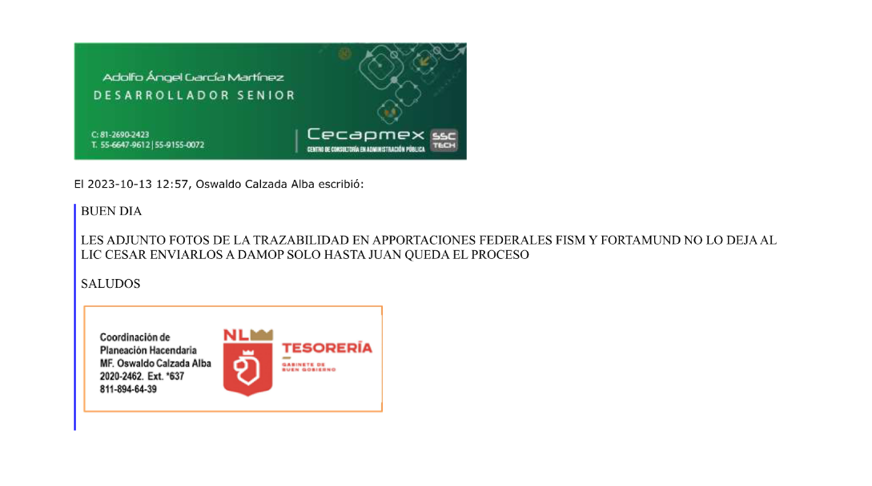

**Anexo 11**

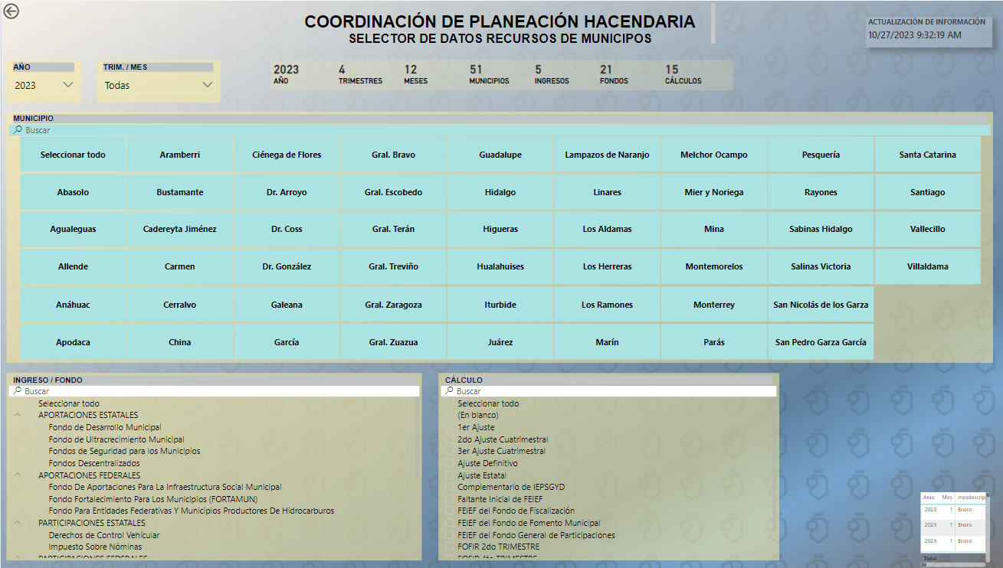

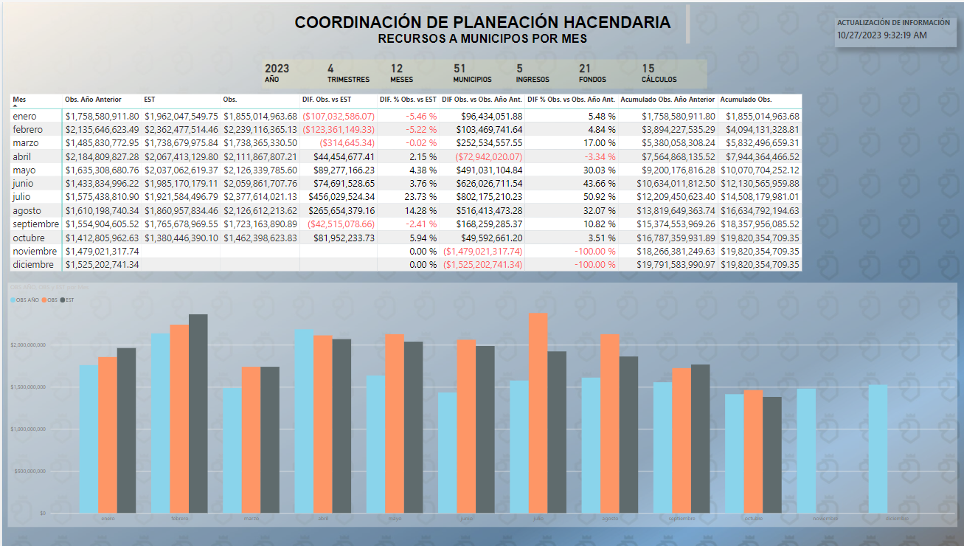

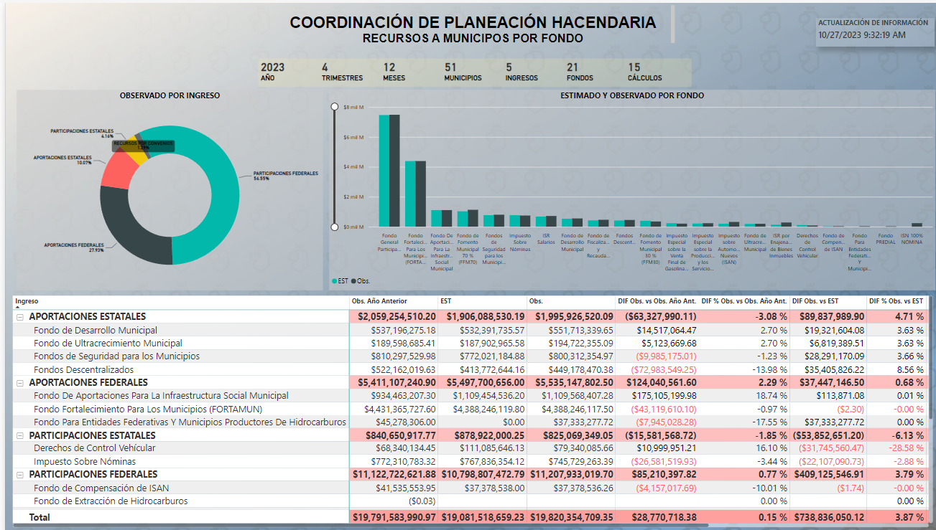

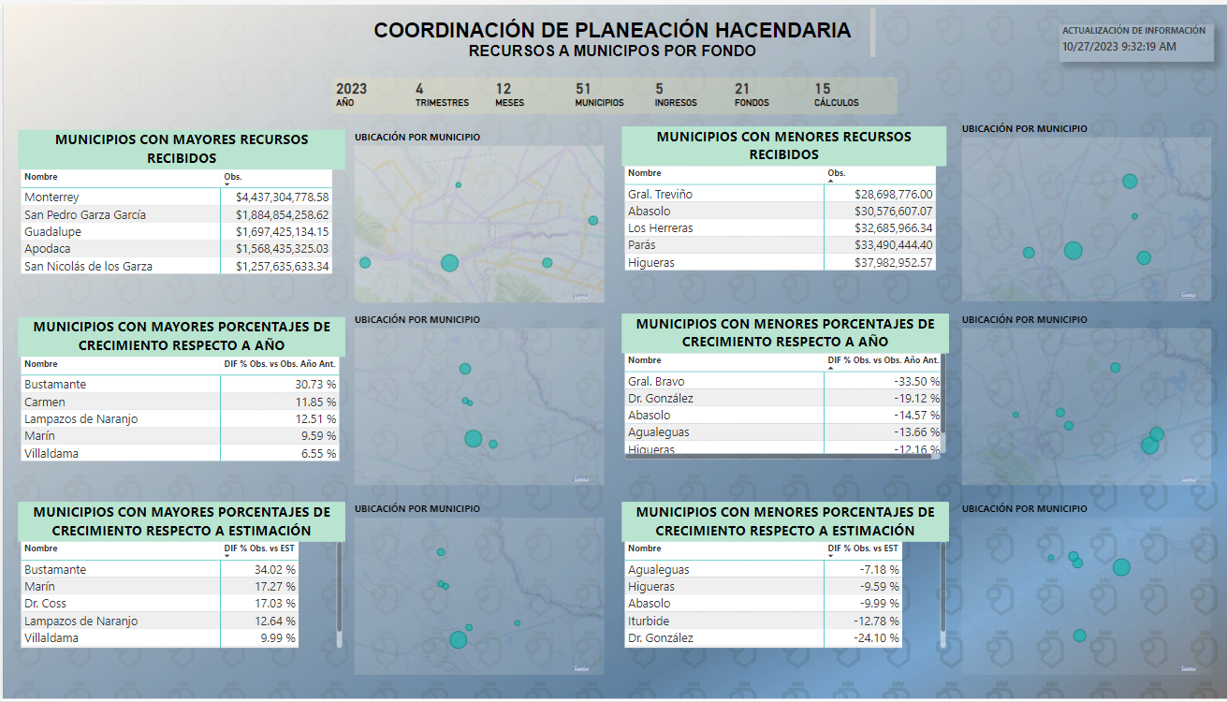

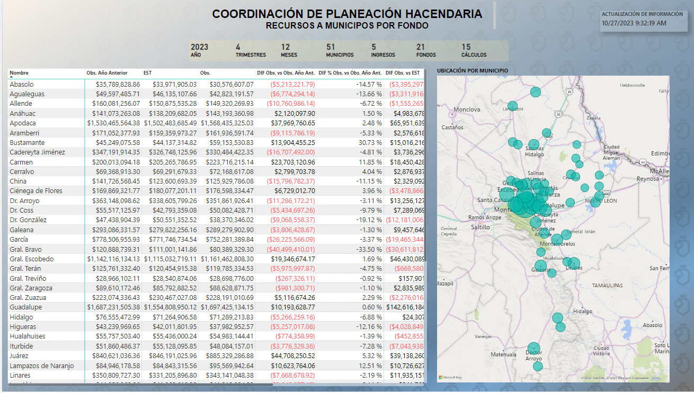

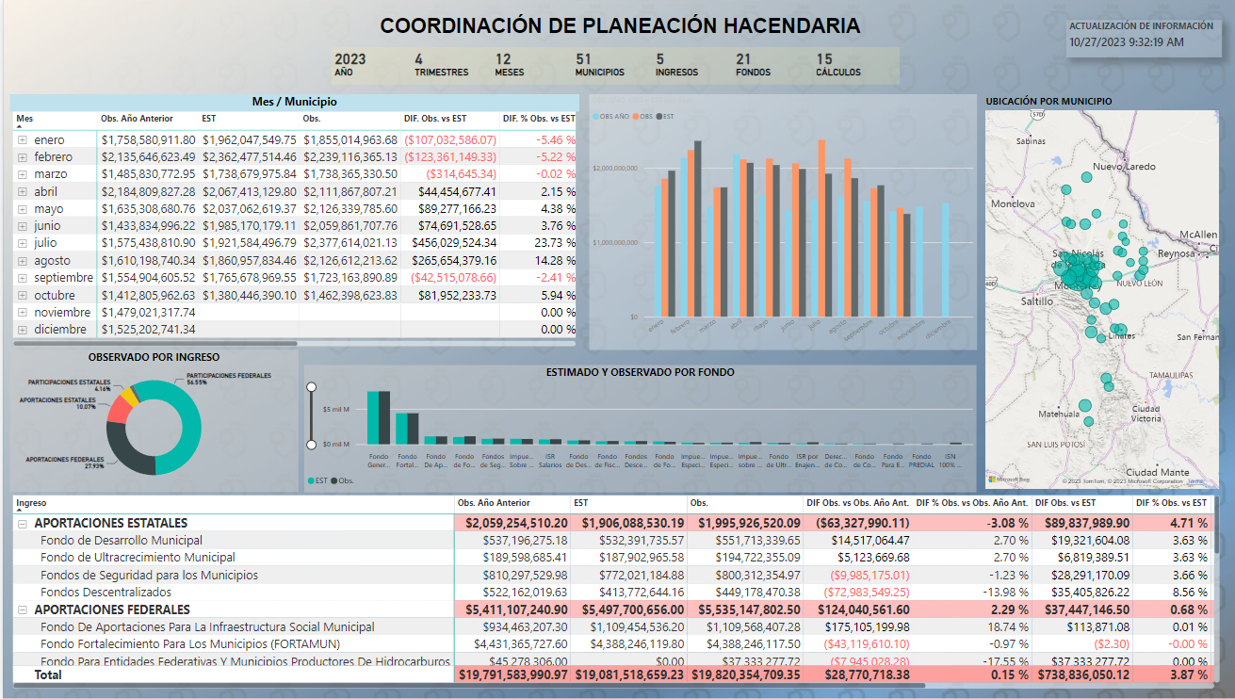

**Anexo 11,12,13,14**

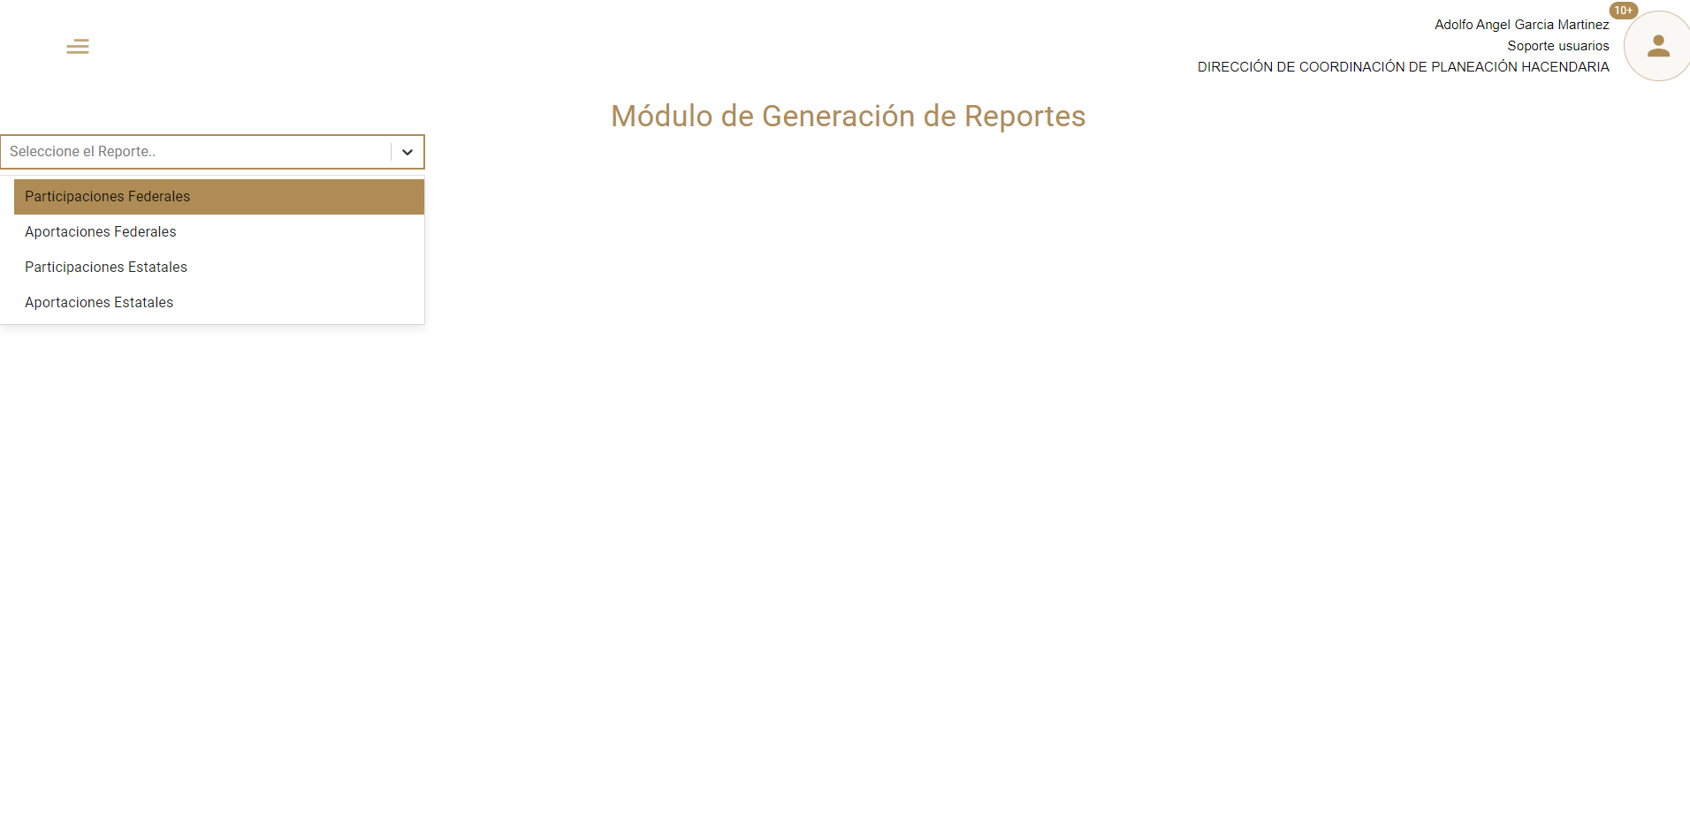

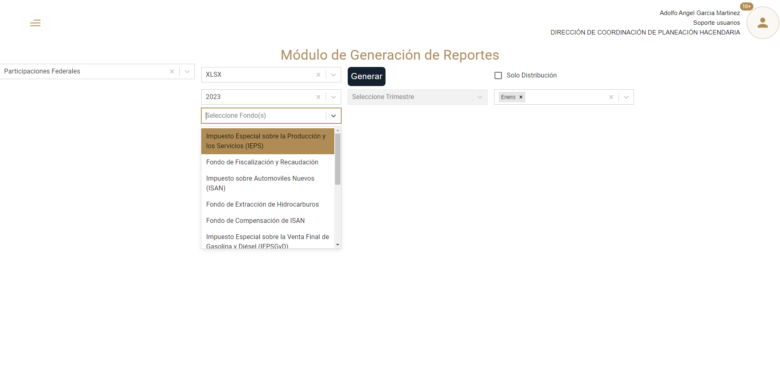

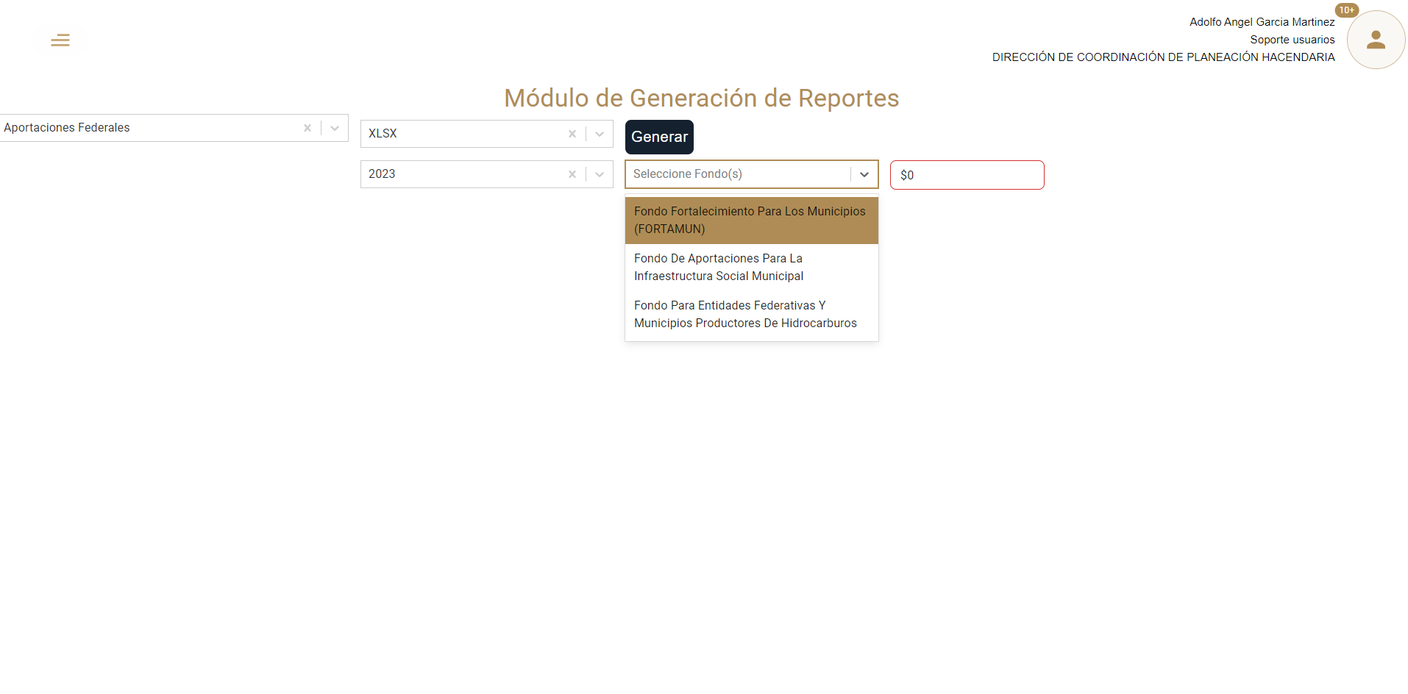

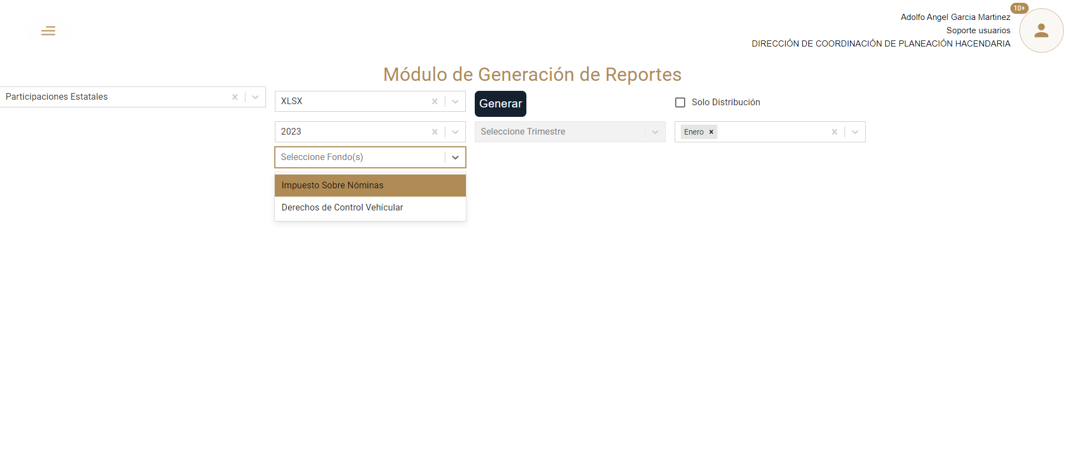

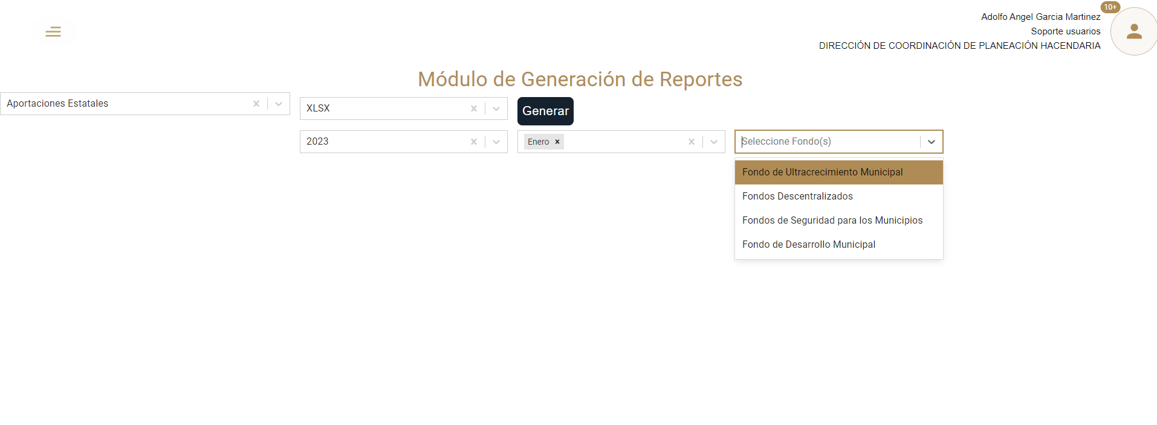

**Anexo 48**

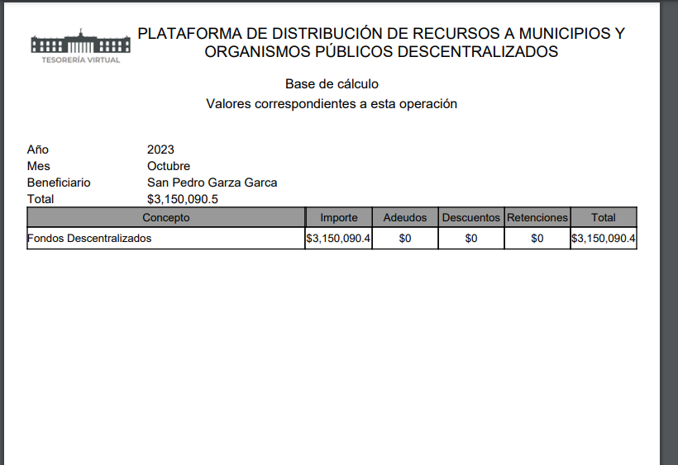

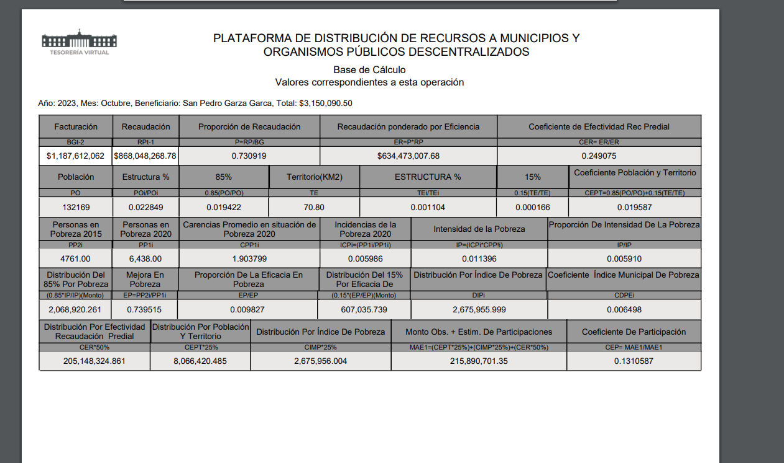

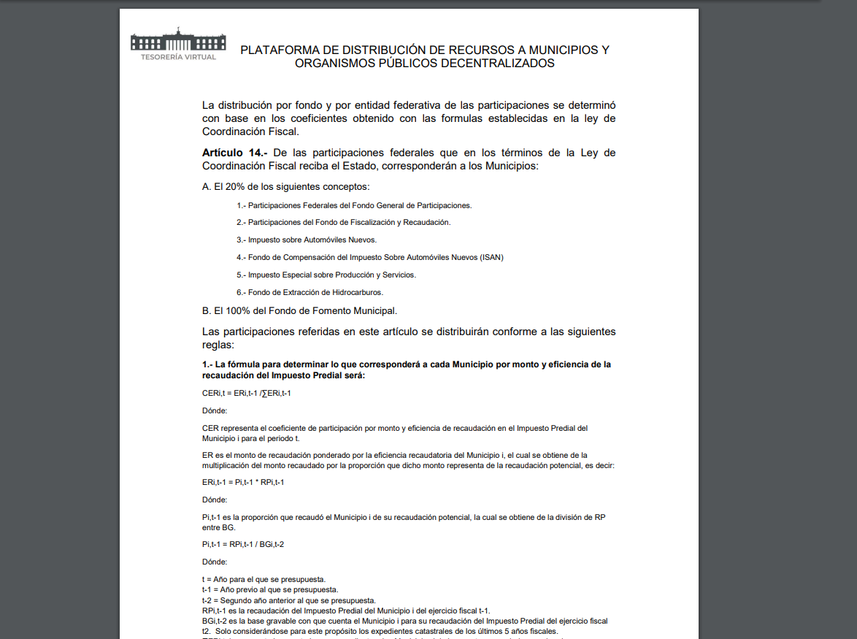

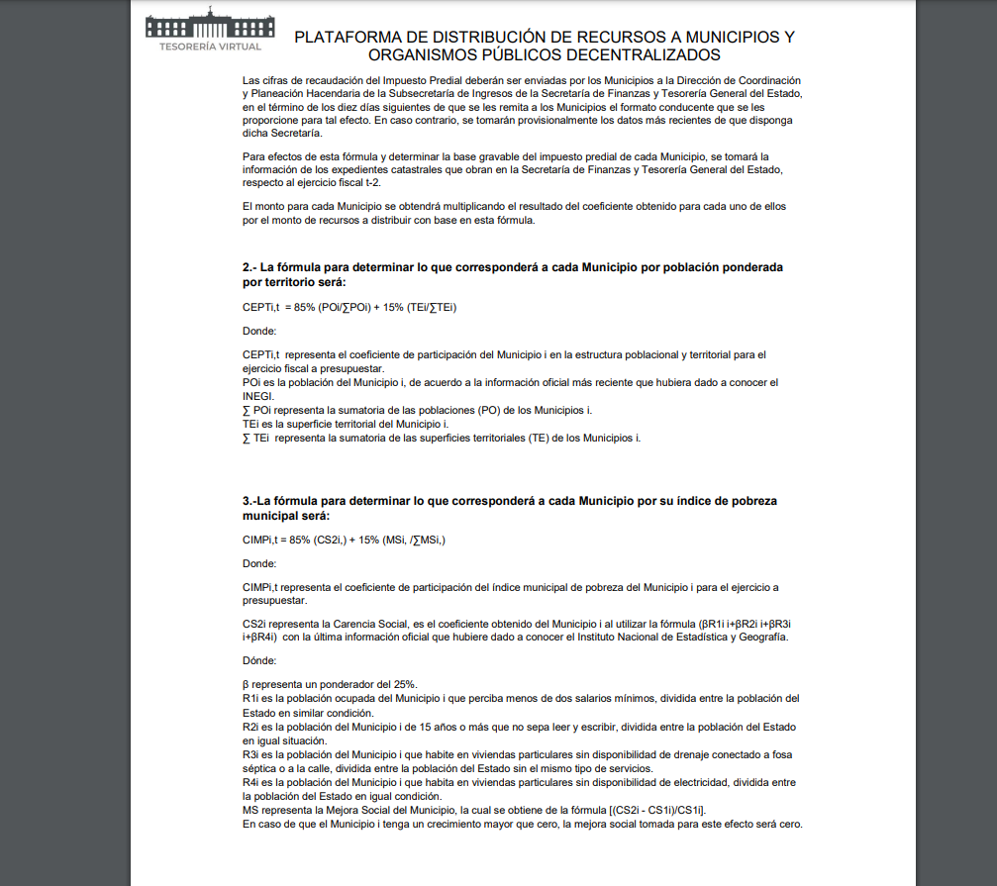

Anexo 45

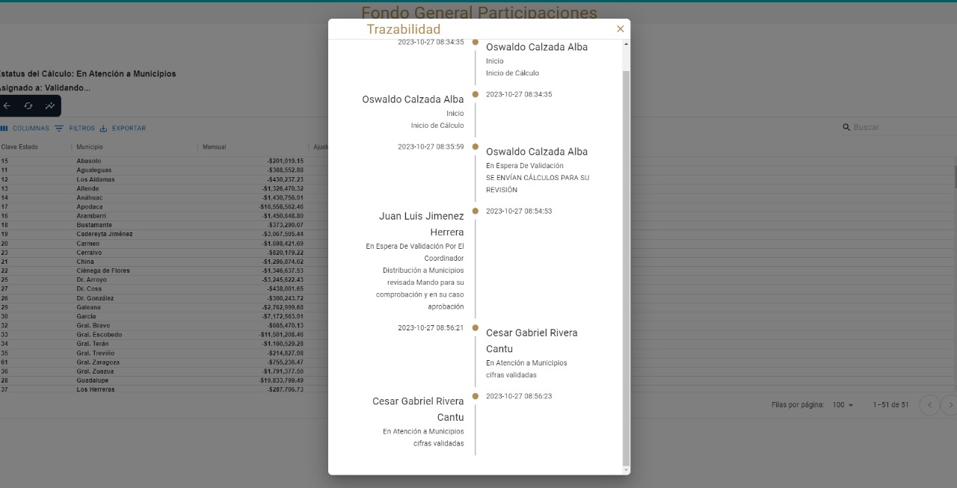

# **4. FIRMAS**

|  |  |
| --- | --- |
| **ELABORA** | **AUTORIZA** |
| Ing. Alberto Sobrado Garnica Asociado INAP | Ing. Néstor Ibarra Palomares Responsable de Tecnologías de Información |

**\*\*\*\*\*\*\*\*\*\*\*\*\*\*\*\*\*\*\*\*\*\*\*\*\*\*\*\*\*\*\*\*FIN DEL DOCUMENTO\*\*\*\*\*\*\*\*\*\*\*\*\*\*\*\*\*\*\*\*\*\*\*\*\*\*\*\*\*\***